Краткие итоги
26 апреля 2023 г

Оборот организаций и платные услуги населению
за январь-март 2023 года

Оборот крупных и средних организаций Грайворонского городского округа за январь-март 2023 года составил 2027,6 млн. рублей и по сравнению с соответствующим периодом 2022 года увеличился на 13,7%. В том числе стоимость отгруженных товаров собственного производства, выполненных собственными силами работ и услуг составила 1548,6 млн. рублей (113,0% к уровню прошлого года), выручка от продажи приобретенных на стороне товаров (без НДС и акцизов) – 479,0 млн. рублей (116,2%). Наиболее значительную долю в общем обороте по округу составляет доля сельскохозяйственных организаций – 57,5%.
Оборот розничной торговли составил 415,4 млн. рублей (117,1% к аналогичному периоду прошлого года), в том числе пищевыми продуктами – 265,0 млн. рублей (121,2%).
За январь-март 2023 года крупными и средними предприятиями округа оказано платных услуг населению на сумму 28,0 млн. рублей, что составляет 101,5% к уровню 1 квартала 2022 года.

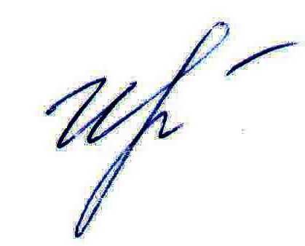
Руководитель подразделения
Белгородстата в г. Грайворон С.В.Ильина

Исп. С.В.Ильина
8 (47261) 4-64-88

